INDICAÇÃO N.º 0246/2005

INDICO PODA DE ÁRVORES NA AVENIDA MATO GROSSO NO SENTIDO AVENIDA TANCREDO NEVES/PERIMETRAL SUDOESTE.

ARI LAFIN – PMDB, Vereador com assento nesta Casa, de conformidade com o Artigo 115 do Regimento Interno, requer à Mesa que este Expediente seja enviado ao Exmo. Sr. Dilceu Rossato, MD. Prefeito Municipal, com cópia ao Sr. Sardi Trevisol, MD. Secretário Municipal de Agricultura e Meio Ambiente, versando sobre a necessidade de podar as árvores da Avenida Mato Grosso no sentido Avenida Tancredo Neves/Perimetral Sudoeste, conforme fotos em anexo.

J U S T I F I C A T I V A S

Considerando que, as árvores estão ultrapassando a rede elétrica;

Considerando que, pode ocasionar curto circuito na rede elétrica;

Considerando que, com a poda, deixa um melhor visual estético.

Plenário "Aureliano P. da Silva", em 04 de Agosto de 2005.

ARI LAFIN

Vereador PMDB
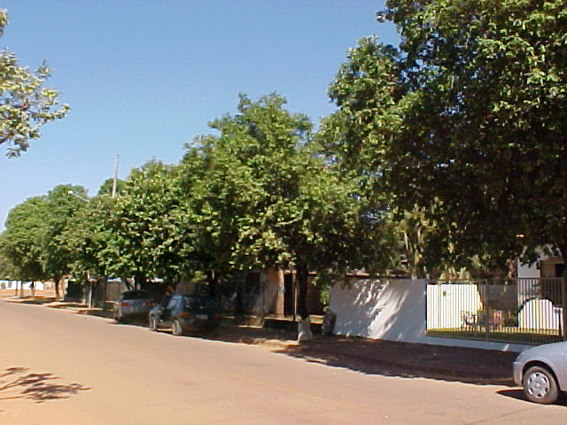 | 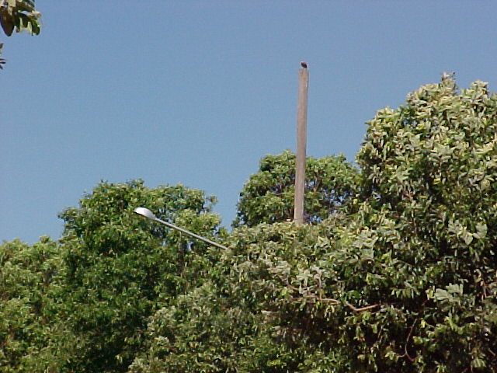
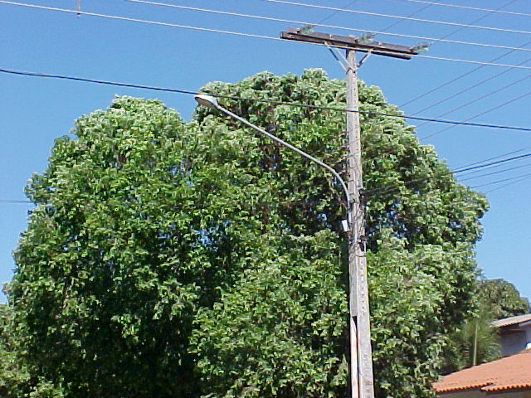 | 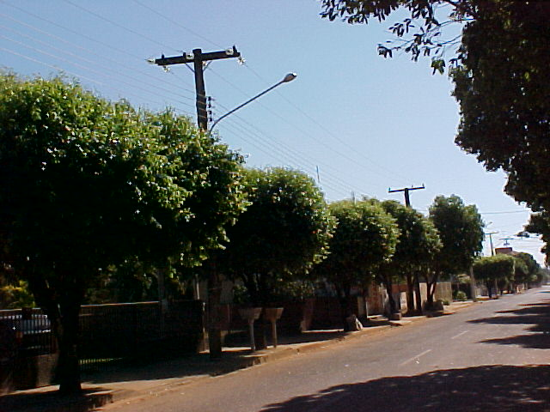
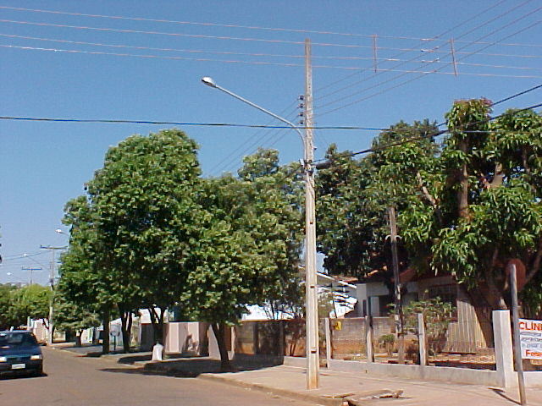 | 